臺中市政府地方稅務局官網-「退稅快易通」服務專區截圖
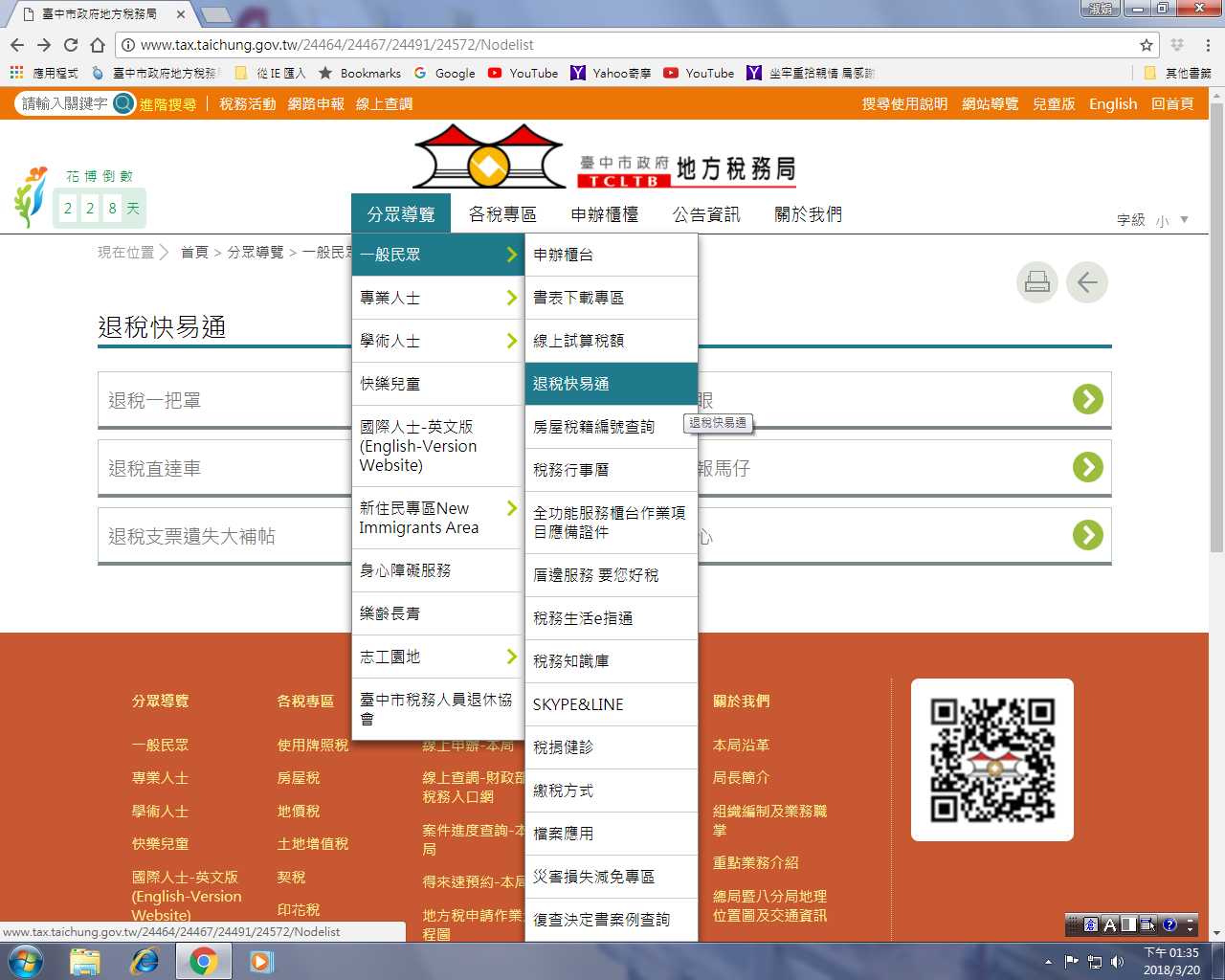
圖1.退稅快易通路徑：臺中市政府地方稅務局官網/分眾導覽/一般民眾/「退稅快易通」
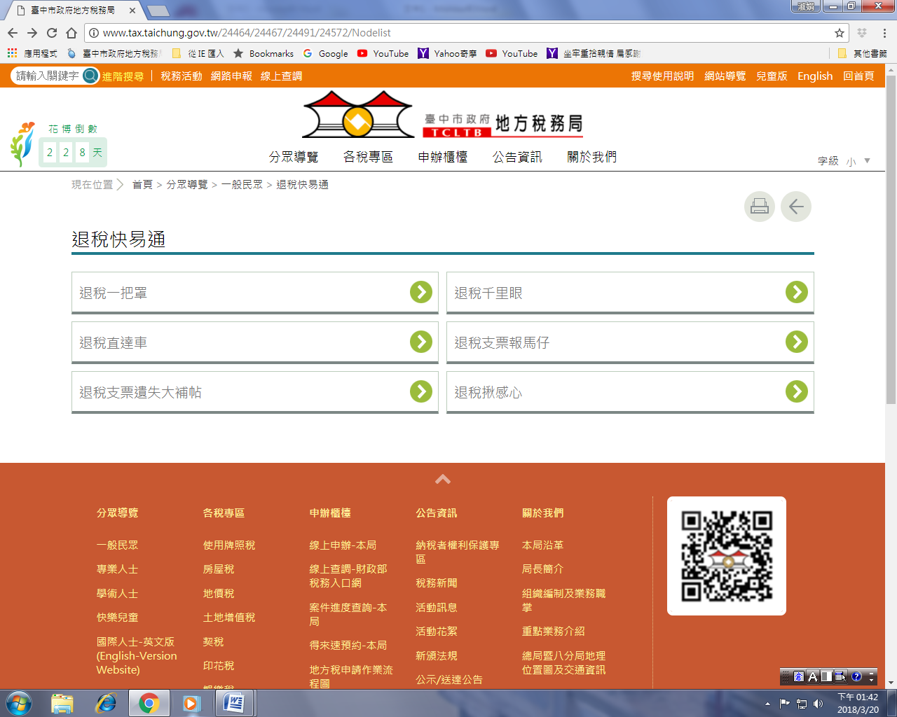
圖2.「退稅快易通」服務專區項下6大主題館
臺中市政府地方稅務局官網-「退稅快易通」服務專區截圖
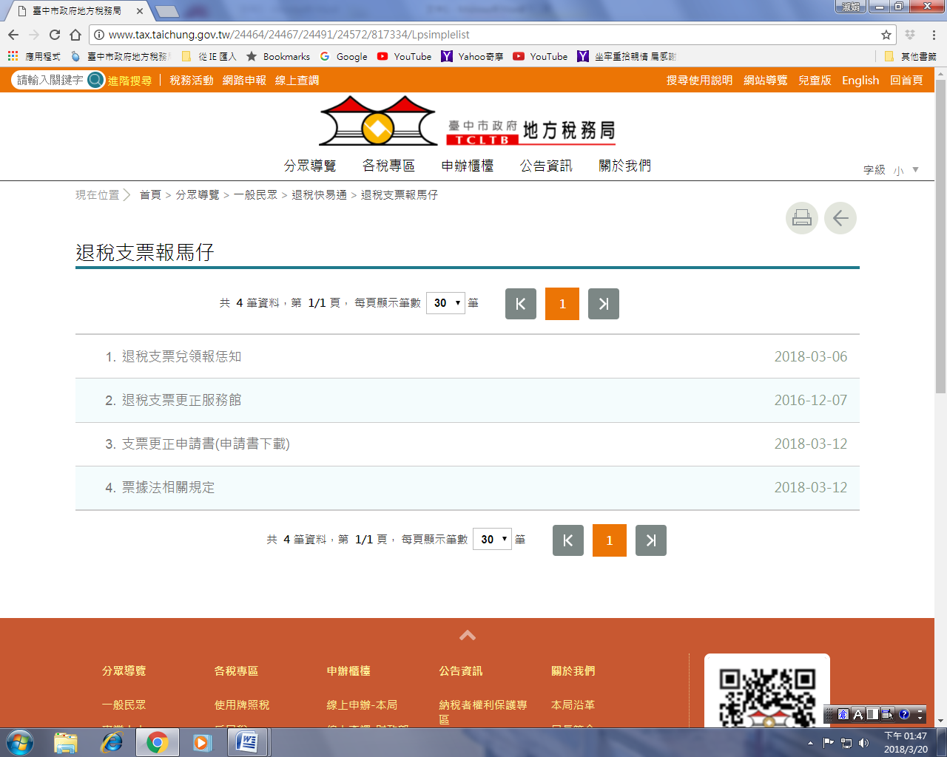
圖3.「退稅快易通」→『退稅支票報馬仔』主題館服務內容
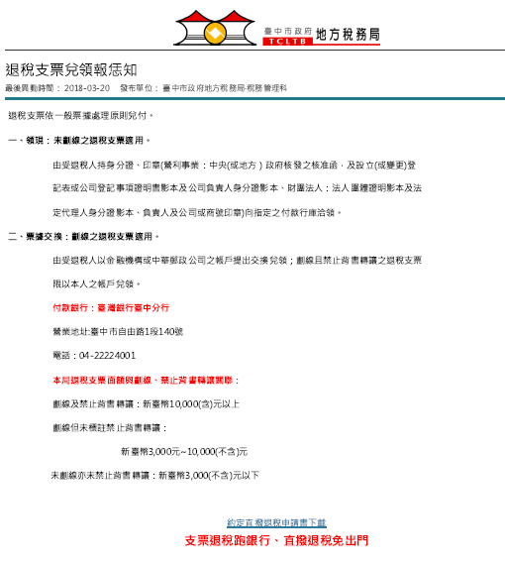
圖4.「退稅快易通」→『退稅支票報馬仔』主題館→退稅支票兌領報恁知服務內容
臺中市政府地方稅務局官網-「退稅快易通」服務專區截圖
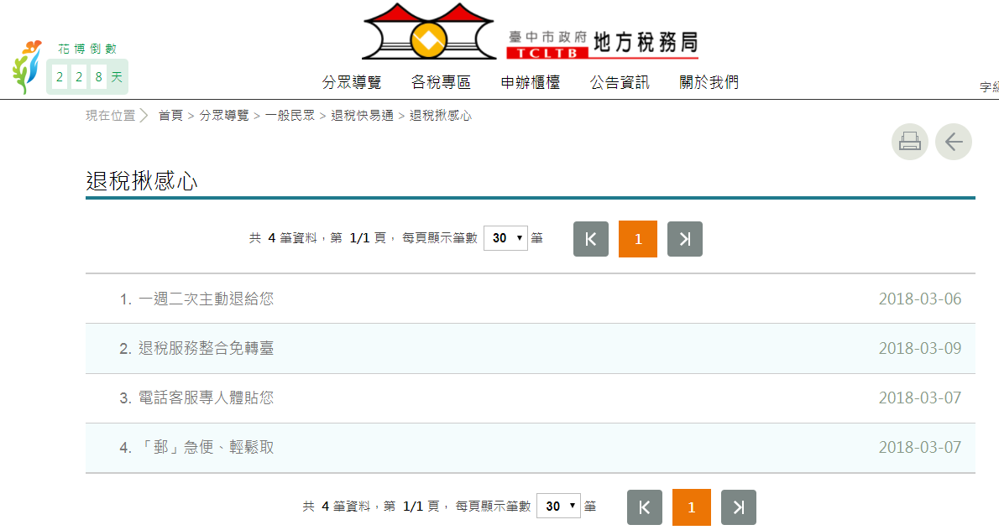
圖5.「退稅快易通」→『退稅揪感心』主題館服務內容
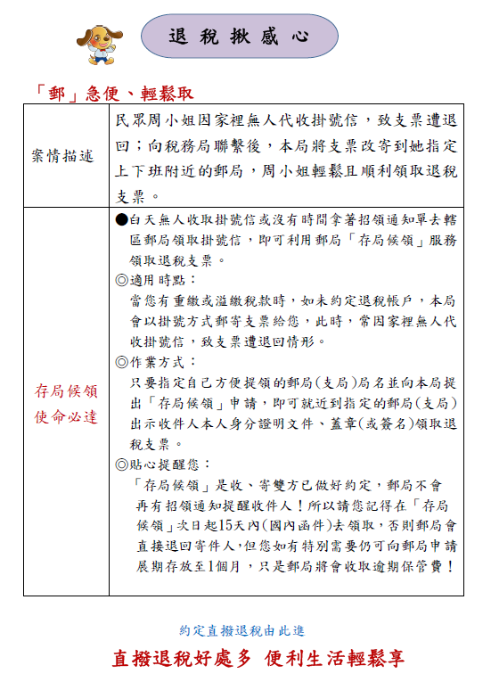
圖6.「退稅快易通」→『退稅揪感心』主題館→「郵」急便輕鬆取服務內容

